M5.2 开发解决方案配套工具包流程说明文件-V0.9
密级：B

M5.2 开发解决方案配套工具包流程
文件名称：开发解决方案配套工具包流程说明文件 |  |  |  | 版本：V0.9 | 密级：B
文件编号：MTCV-M5.2-SMD-P-开发解决方案配套工具包流程-V0.9 |  |  |  | 生效日期：2025/3/21
流程L2 PO：邵德强 | 流程L3 PO：庞臣 |  | 流程组团队成员：熊炜 胡波 仇健 范鹏
更 改 记 录
版本号 | 更改人 | 审核人 | 批准人 | 生效日期 | 更改内容
V0.9 | 流程PO：庞臣  流程PC：王苏明 | 邵德强 | EBG流程执委会 | 2024-3-21 | 首次发布

1. 目的
本流程专注于解决方案配套工具包的开发，其目的是确保解决方案工具包能够进行有质量的开发与迭代，助力方案上市后快速上量。该流程不仅明确了解决方案工具包的开发范围，输入、输出质量标准，同时通过跨团队联合评审机制的设计，进行工具包上市前的质量把关。在上市后通过与SCE流程的打通，实现市场应用问题的及时回收，促进解决方案工具包的及时有效更新，助力解决方案的商业成功。

2. 适用范围
本流程适用于EBG--解决方案部。

3. 名词解释
TR5 | Technical Review 5：在发布给客户前对项目整体状态在设计稳定性和技术成熟度方面的独立评估活动。TR5目的是确保产品符合预定的功能和性能要求，以满足前期确定的产品包需求。
ADCP | Available decision check point：可获得性决策评审点。通过该决策评审点产品及方案准许上市。

4. 职责分工
角色 | 描述 | 职责
产品代表 | 各产品 BU 负责该解决方案的产品经理 | 提供技术白皮书、产品竞争分析、产品胶片等相关产品技术材料输入
方案代表 | 解决方案部 负责该解决方案的方案经理 | - 负责解决方案工具包四件套开发  - 解决方案主打胶片PPT  - 解决方案建议书WORD  - 解决方案竞争分析  - 解决方案FAQ  - 发起解决方案工具包联合评审，基于评审意见进行工具包修订  - 负责解决方案工具包面向一线销售售前发布（知识共享平台），并作为SCE业务提供方案工具包输入  - 负责从SCE业务流程回收工具包使用反馈，并定期进行工具包迭代更新
行业代表 | 行业系统对应的拓展经理 | 反馈SCE业务流程中收到的解决方案工具包一线的使用问题
解决方案评审委员会 | 含系统部营销经理、行业拓展经理、行业解决方案部经理、售前代表 | 严格把关评审流程，结合评审要求对解决方案工具包4材料质量进行评审，明确给出决策意见

5. 流程文件说明

5.1 流程卡
[同步块-无权限下载此内容]

5.2 流程图

5.2.1 L2流程框架（键盘图）
1、L2流程键盘图
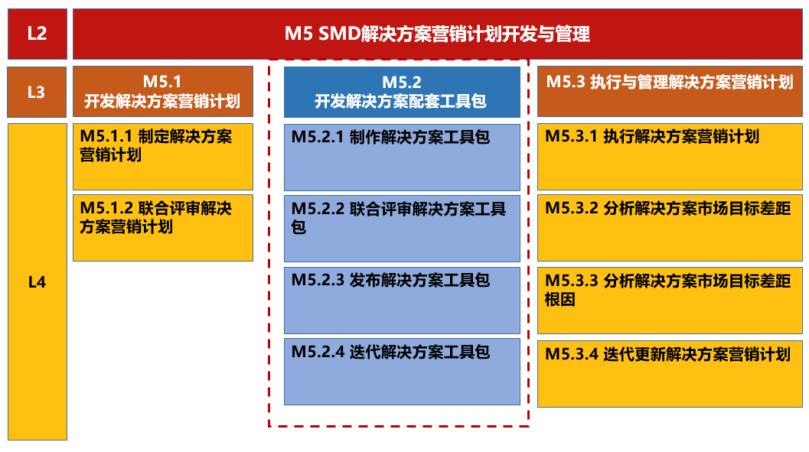

5.2.2 L2流程示意图

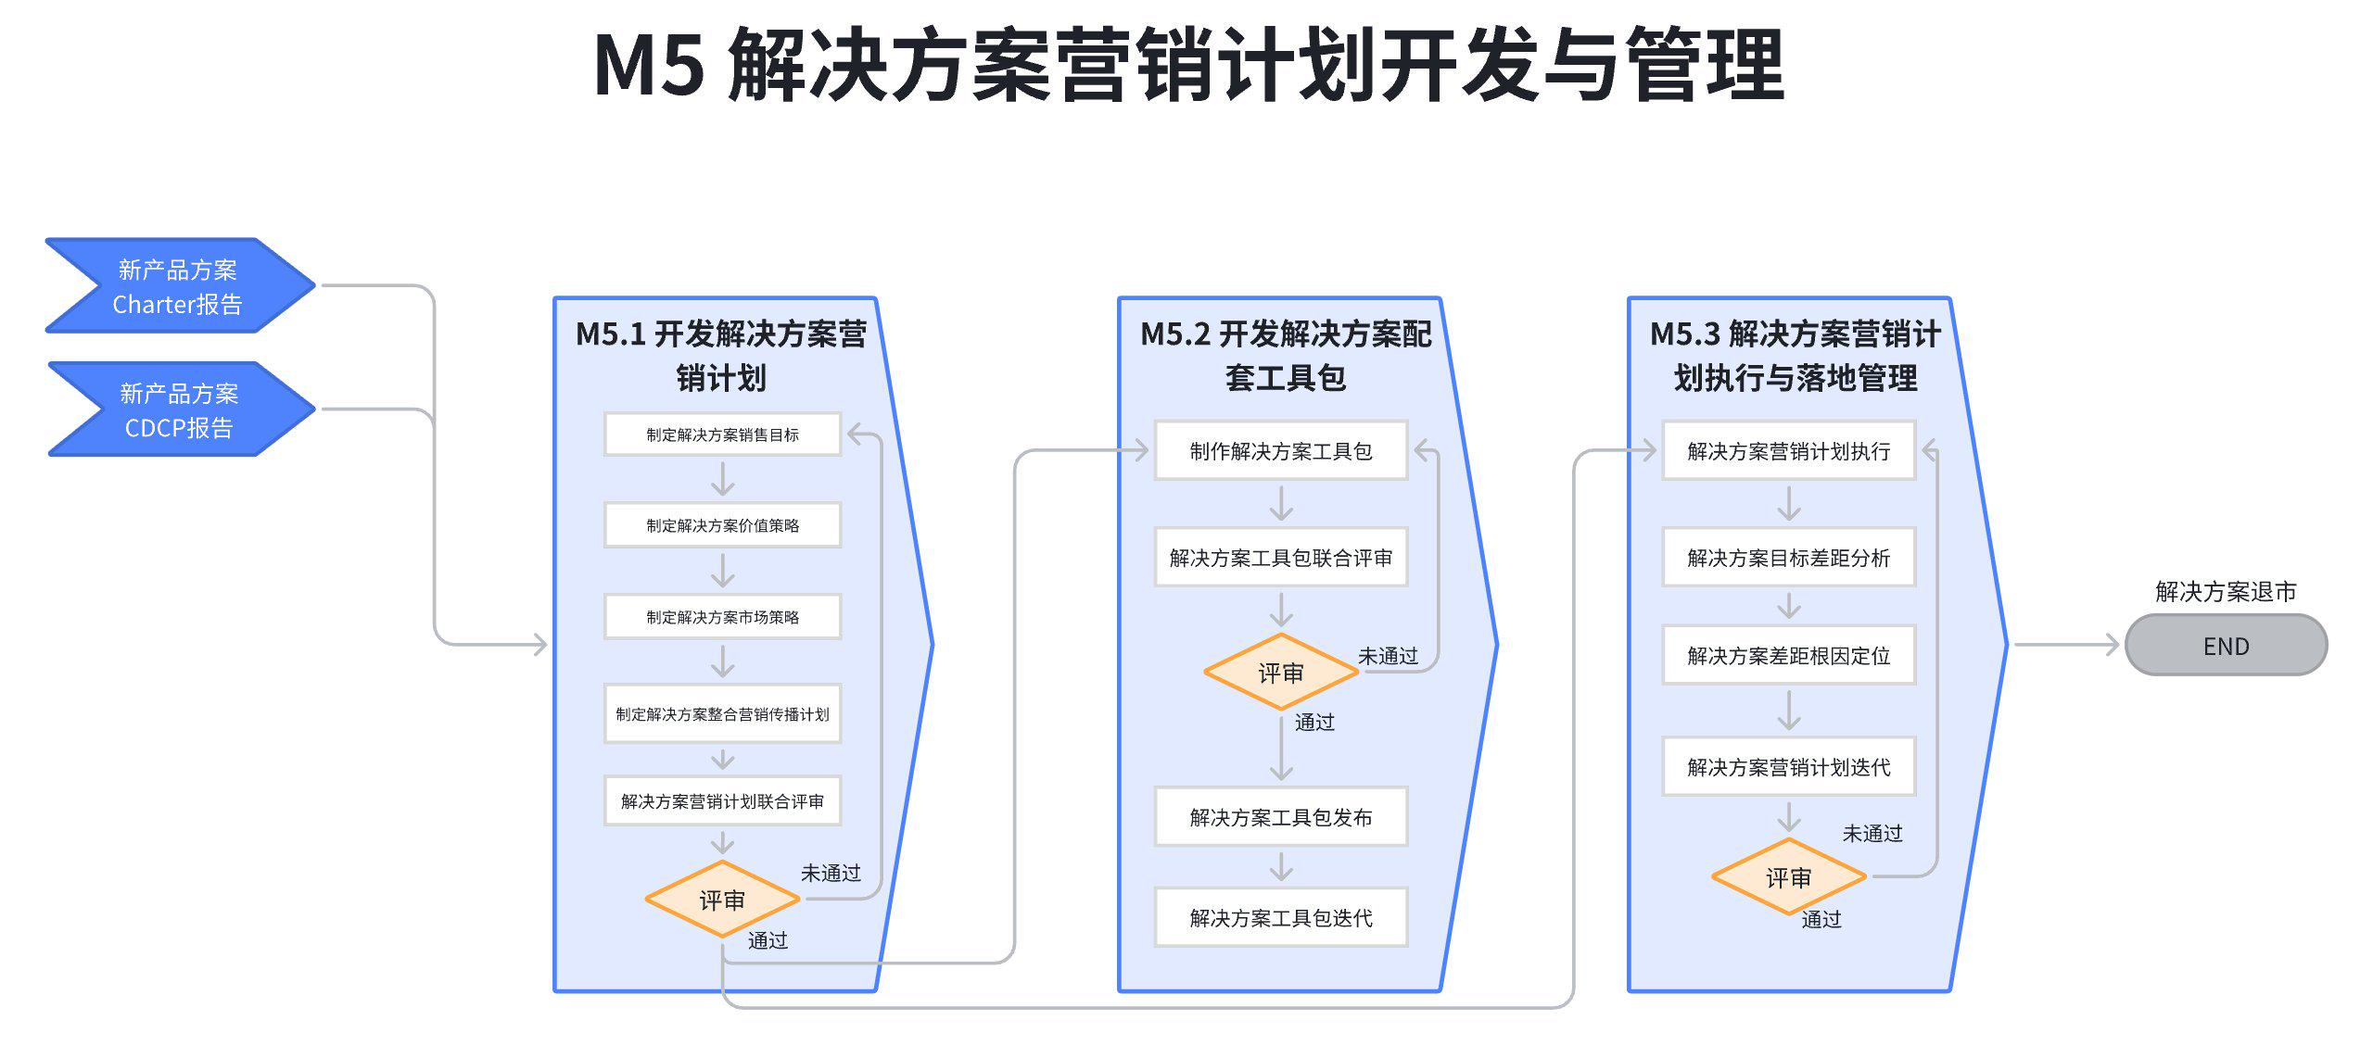

5.2.3 L3流程示意图
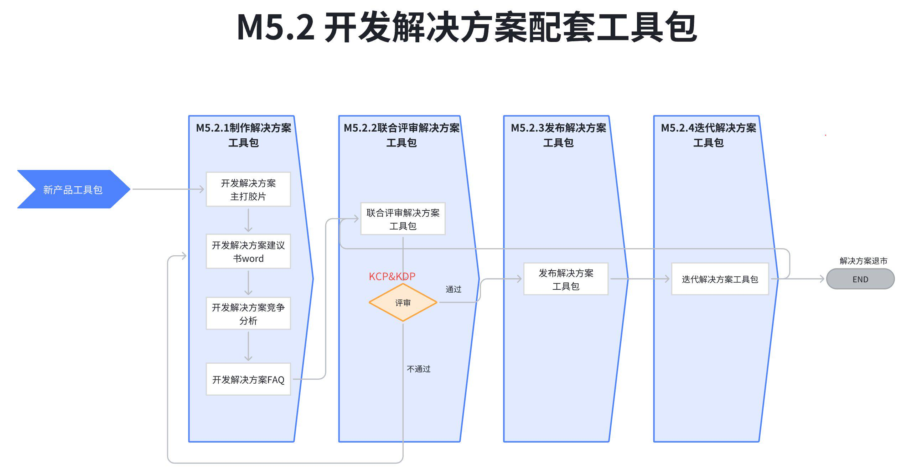

5.2.4 L3流程图
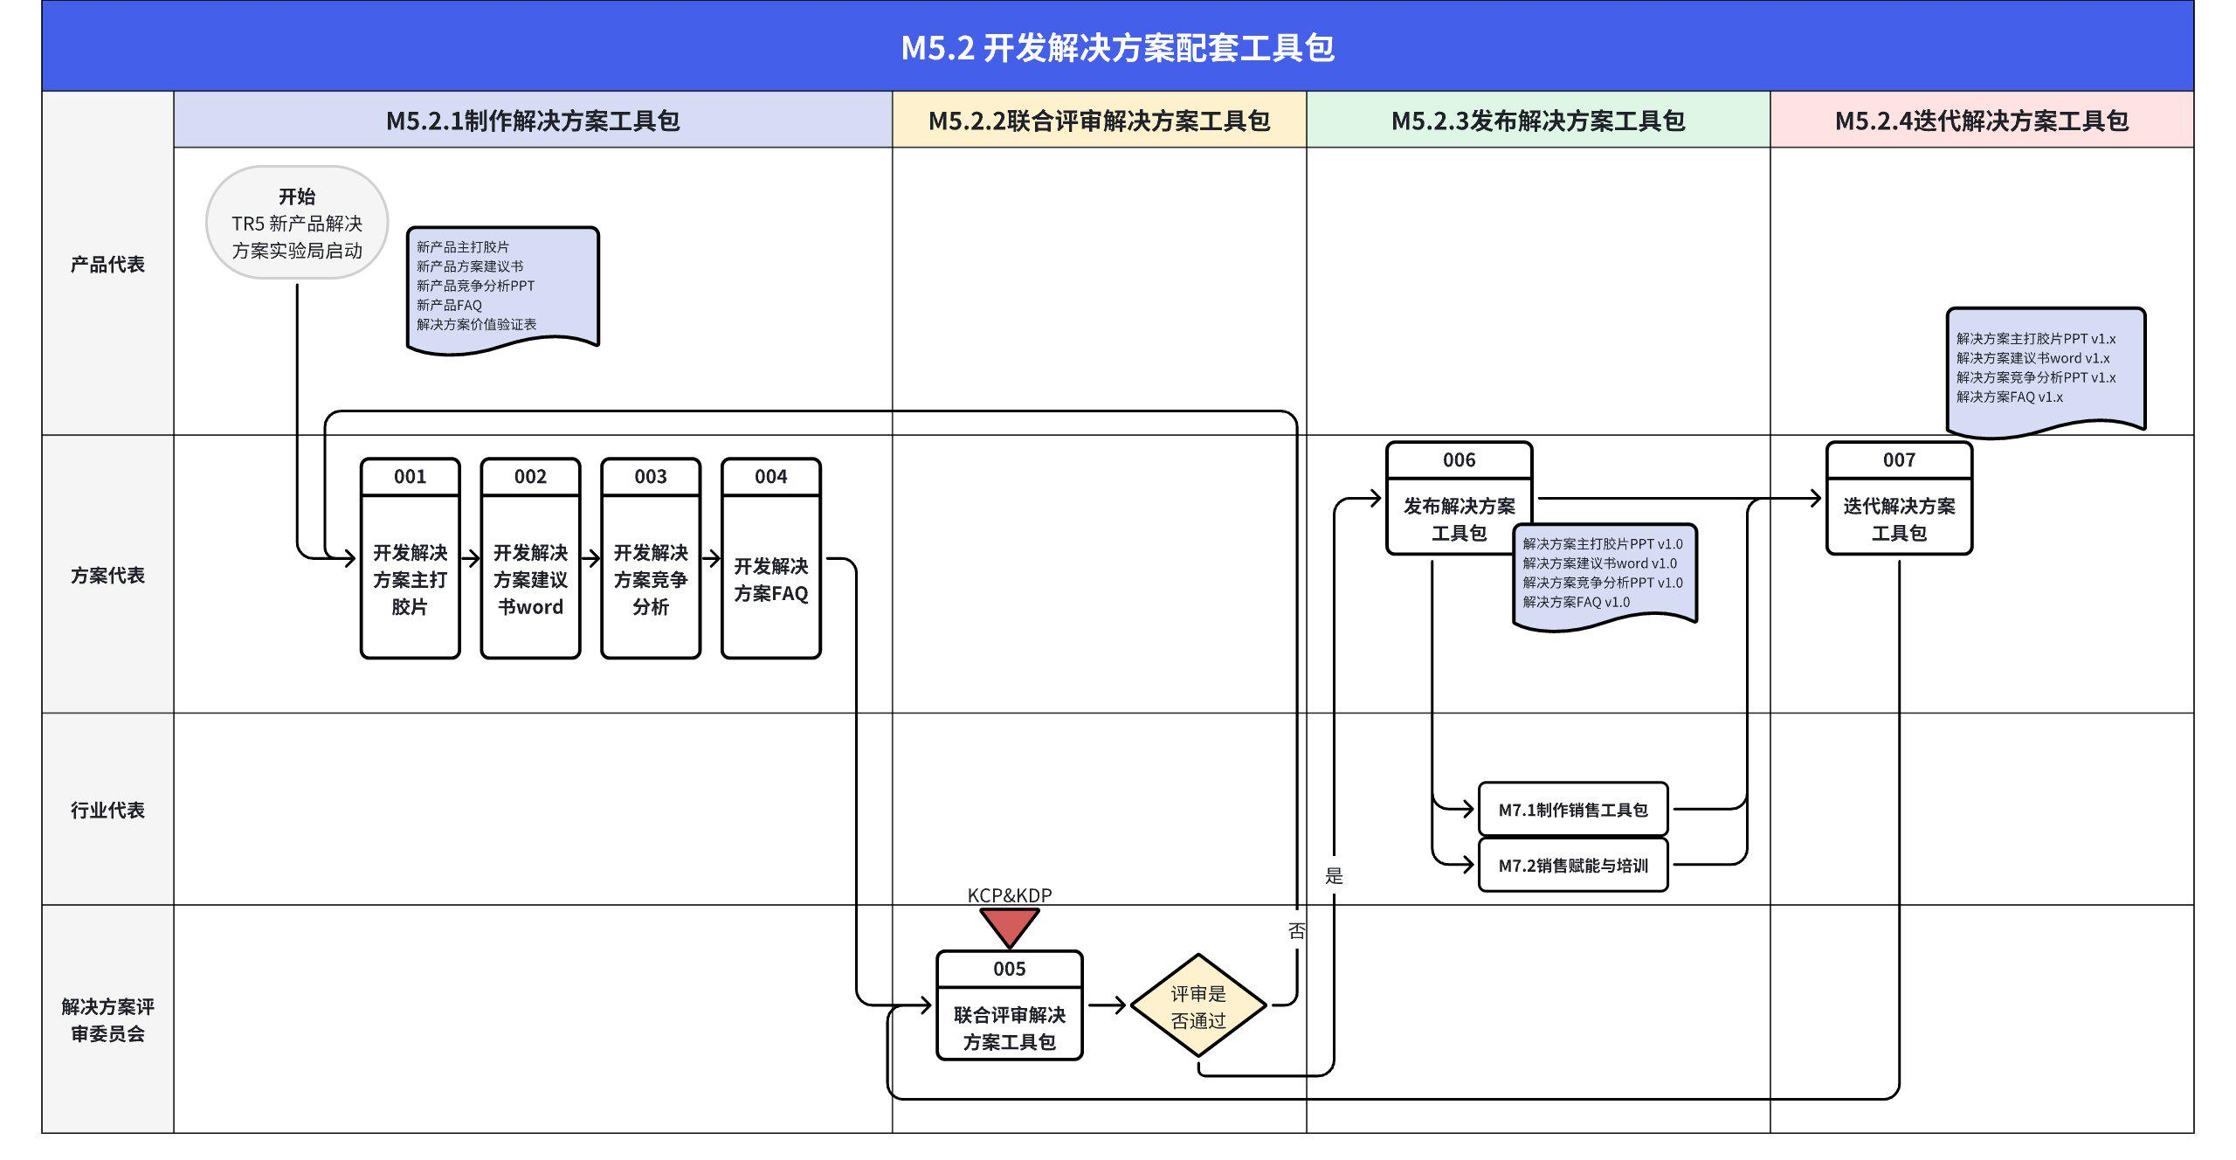

5.2.5 L3流程与其他流程的前后道关系
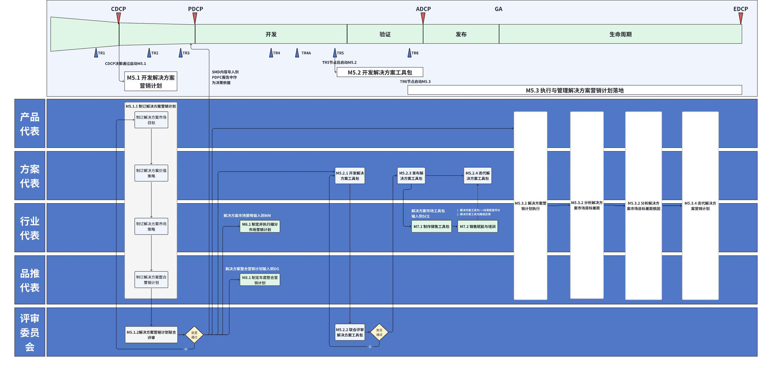

5.3 流程活动说明

5.3.1 流程活动说明
编号 | 活动 | 执行角色/岗位 | 流程活动说明（活动内容） | 是否是KCP/KDP | 输入 | 输入标准 | 输出 | 输出标准  （良品条件） | 活动难点/关键点说明 | 业务变化点说明（与之前的主要变化点） | 指导书 | 工作模板
001 | 开发解决方案主打胶片PPT | 解决方案部解决方案经理 | 参考输入材料进行解决方案主打胶片PPT开发，需包括  1、政策/趋势or业务变化+客户挑战分析  2、整体方案和价值  3、场景痛点和解决方案  4、方案差异化价值总结  5、典型客户成功案例 | 否 | 新产品主打胶片、新产品技术白皮书、解决方案价值验证表 | 1、符合产品级工具包的输出标准  2、通过解决方案+产品部的联合评审 | 解决方案主打胶片PPT | 1、输出章节完整，无遗漏及错误内容  2、客户场景、问题描述清晰，解决方案差异化价值主张鲜明，方案描述逻辑清晰、易于理解  3、案例选择具有代表性及影响力，客户挑战与我司解法贴合，客户收益明确 | 关键点：价值主张匹配目标客户画像痛点，同时价值收益描述量化，解决方案差异化描述清晰  难点：市场细分准确性，价值主张及差异化提炼，以及我司独特设计相关的技术原理描述简单易懂 | 优化了解决方案主打胶片PPT质量标准 | 《开发解决方案工具包质量标准-V0.9》开发解决方案工具包质量标准-v0.9 | XXX解决方案主打胶片-模板v0.9
002 | 开发解决方案建议书word | 解决方案部解决方案经理 | 参考输入材料进行解决方案建议书Word开发，需包括  1、政策/趋势指引  2、业务变化及挑战分析  3、整体解决方案设计  4、方案价值总结回收  5、典型客户案例 | 否 | 解决方案主打胶片、解决方案价值验证表、新产品技术白皮书 | 1、符合产品级工具包的输出标准  2、通过解决方案+产品部的联合评审 | 解决方案建议书word | 1、输出章节完整，无遗漏及错误内容  2、客户场景、问题描述清晰，解决方案差异化价值主张鲜明，方案技术框架、解法描述逻辑清晰、详实  3、案例选择具有代表性及影响力，客户挑战与我司解法贴合，客户收益明确 | 关键点：与主打胶片内容呼应，方案逻辑结构清晰，内容完整，技术原理、实施说明、预期效果描述细致准确  难点：新方案上市初期产线提供材料可能有所缺失，需拉通多方补充完善 | 新增了word方案的质量标准要求 |  | XX解决方案建议书-模板v0.9
003 | 开发解决方案竞争分析 | 解决方案部解决方案经理 | 参考输入材料进行解决方案竞争分析开发，需包括  1、市场背景及客户需求痛点  2、竞争对手识别与分类  3、竞争力对比分析  4、竞争策略指导 | 否 | 新产品竞争分析 | 1、符合产品级工具包的输出标准  2、通过解决方案+产品部的联合评审 | 解决方案竞争分析PPT | 1、竞争对手识别准确，分析章节完整无遗漏及错误内容  2、针对友商方案分析客观，围绕优劣势的攻防策略明确 | 关键点：竞争对手识别准确，方案价值及价格优劣势分析完整，攻防策略客观有效  难点：针对友商优势的防守策略如何有效设计 | 新增解决方案竞争分析质量标准要求 |  | 【竞争分析】XX解决方案竞争分析-模板V0.9
004 | 开发解决方案FAQ | 解决方案部解决方案经理 | 对解决方案常见问题进行答复及文档内容输出，需包括  1、解决方案概述及价值  2、高频应用问题  3、设计、部署问题  4、竞争问题 | 否 | 新产品FAQ | 1、符合产品级工具包的输出标准  2、通过解决方案+产品部的联合评审 | 解决方案FAQ | 1、常见问题无遗漏  2、回答准确、简洁、易懂 | 关键点：需覆盖一线高频问题，解答清晰易懂，并及时更新  难点：针对一线问题需要持续收集，确保文档可用性 | 新增解决方案FAQ质量标准要求 |  | XX产品/方案FAQ-模版v0.9.docx
005 | 解决方案工具包联合评审 | 解决方案评审委员会 | 联合方案评审委员会（系统部营销经理、行业拓展经理、行业解决方案部经理、售前代表）进行联合评审，通过后进行发布，不通过则返回开发环节修订 | 是 | 解决方案工具包四件套待评审版本 | 按照解决方案工具包质量标准要求完成开发 | 解决方案工具包联合评审结果及修订建议 | 符合解决方案工具包联合评审标准通过条件 | 关键点：需联合多部门代表共同评审，确保多方认可符合发布质量标准  难点：文档评审过程的高效组织及结论共识 | 新增联合评审环节及评审标准要求 | SMD-解决方案工具包联合评审表V0.9
006 | 解决方案工具包发布 | 解决方案部解决方案经理 | 1、将方案上传到文档管理系统指定目录，并通过合规审计要求（没有非法关键字）；  2、同步行业拓展，并在微信群、飞书群内通知一线。 | 否 | 解决方案工具包V1.0 | 通过工具包联合评审，准许发布 | 文档管理系统解决方案工具包发布 | 通过合规审计要求，可上传文档管理系统 | 关键点：需确保平台上传的文档命名、版本号、权限设置准确，并对老版材料做删除下架  难点：无 | 无变化 | 《解决方案工具包发布指南 V0.9》解决方案工具包发布指南 V0.9
007 | 解决方案工具包迭代 | 解决方案部解决方案经理 | 1、收集工具包应用效果、问题，判断是否需要更新修订工具包；  2、联合一线、产品等，更新工具包；  3、发布更新版本并追踪验证更新内容应用效果。 | 否 | 市场应用问题/竞争信息反馈、新产品/功能 | 联合系统部、产线共识后的修订目标 | 解决方案工具包V1.x版本 | 1、达成解决方案文档刷新目标  2、符合解决方案工具包联合评审标准通过条件 | 关键点：持续关注并回收一线使用情况，针对不足或变更及时制定迭代计划，确保文档在市场应用有效  难点：文档应用情况的真实效果收集 | 新增解决方案工具包更新机制 | 《解决方案工具包迭代机制 V0.9》解决方案工具包迭代机制 V0.9

5.3.2 主要角色活动说明

方案代表活动说明：
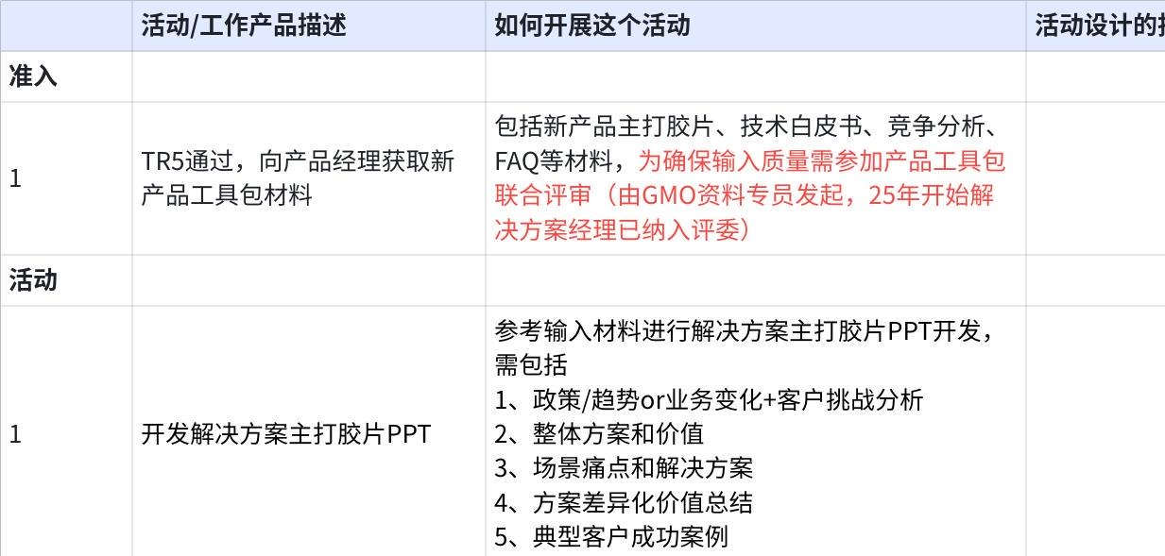
点击图片可查看完整电子表格

5.4 KCP/KDP说明及指导书
关键节点 | 控制点 | KCP/KDP说明 | KCP/KDP负责人 | 指导书 | 备注
M5.2.2 联合评审解决方案工具包 | KCP&KDP | 评审过程按照四件套模板及标准要求开展，各评审角色依据评审要素打分表评审并最终给予评审结论。  通过：文档评分≥80分，内容描述完整、准确、清晰，评委团评估可直接发布使用  有条件通过：文档评分≥70分，且无重要内容遗漏、错误，评委团评估简要修订即可发布  不通过：文档评分＜70分，或存在重要内容遗漏、错误，评委团评估需要大幅修订再次评审 | 解决方案部-行业解决方案部经理  系统部-营销经理、行业拓展经理  售前技术部-售前代表 | SMD-解决方案工具包联合评审表V0.9

6. 解释权限及生效日期
本文档的解释权归属流程管理部。
本文档自发布之日起至V1.0版本发布前生效。

7. 流程运转机制
流程 | 流程运转机制
开发解决方案配套工具包M5.2流程运转机制 | SMD-M5.2开发解决方案配套工具包-流程运转机制

8. IT系统支持表
L3 | 需求 | IT系统 | IT系统当前状态 | 是否影响V0.9跑起来 | 提出人 | 实现时间
M5.2 开发解决方案配套工具包 | SMD业务流程IT系统建设需求 | 飞书-解决方案工具包开发管理系统 | 暂无 | 否 | 庞臣 | Q1
M5.2 开发解决方案配套工具包 | - 推送满意度调研表：一线下载使用完毕，2-3 天后系统自动推送满意度调研问卷（含一线二次开发文件回收），一线匿名填写。  - 推送满意度反馈：将一线给的使用反馈（含二次开发文件，不含具体分数）第一时间推送到对应工具包开发者。  - 季度整理满意度分数：季度按照解决方案部为维度，整理各行业解决方案工具包平均满意度分数。  - 推送分数低于 4 分的解决方案工具包明细（含链接）：季度针对满意度低于 4 分的解决方案工具按照行业解决方案部为维度，邮件或者其他形式推送到解决方案部总经理、行业解决方案部经理。 | 评分统计系统 | 市场资料平台有评分选项，但无跟踪机制，导致实际无人评分，并且无法开展统计分析及通知 | 否 | 庞臣&蒲姝君 | Q1

